СОГЛАСОВАНО УТВЕРЖДЕНО

МБДОУ «ДС №2 «Рябинка» заведующим

Заместитель заведующего МБДОУ «ДС №2 «Рябинка» ____________ А.А. Дурасова __________Е. А. Никитина

**Праздник**

«Рождественские посиделки»

**Дата проведения:** 10 января 2017 года

**Ответственная:** Снитко Анастасия Александровна,

музыкальный руководитель

**Цель:** познакомить детей с христианскими праздниками Рождество

Христово, Святки.

**Задачи:**

1. Познакомить детей с рождественскими обычаями и традициями;

2. Познакомить детей со святочными гаданиями;

3. Познакомить с играми деревенских детей;

4. Развивать умение общаться в коллективе, в группе через игры и

конкурсы.

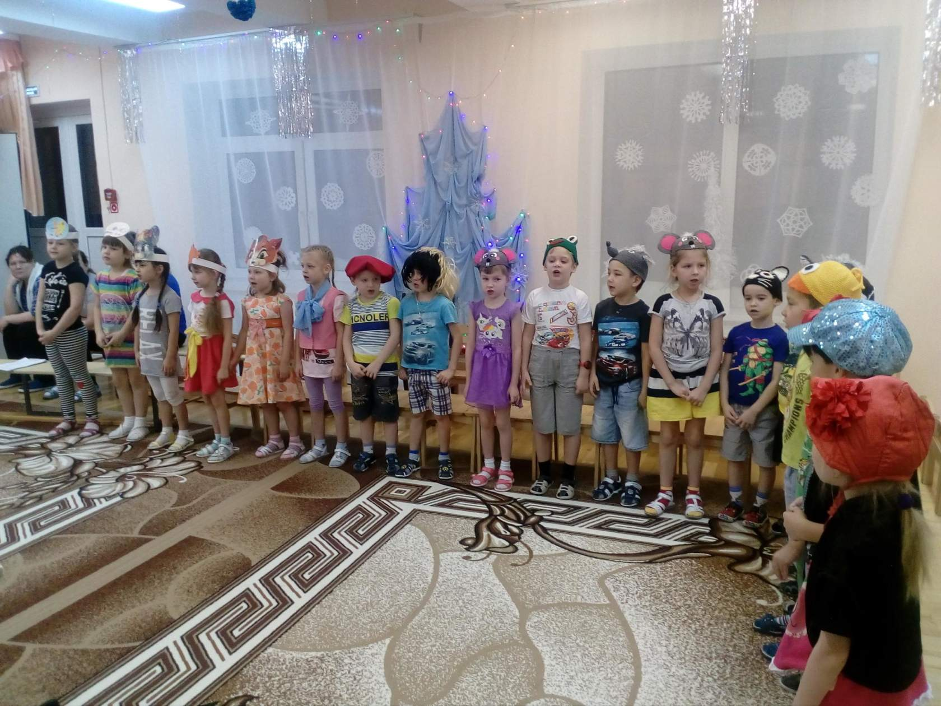

**ХОД ПРАЗДНИКА:**

*Под русскую народную мелодию дети входят в зал, рассаживаются.*

**Ведущий:**

Наступило Рождество –

Долго ждали мы его.

Святки празднует народ:

Веселится и поёт.

Веселится стар и млад,

Кто на посиделки к нам попал!

**1 ребёнок:**

В этот зимний вечерок

Вьётся над трубой дымок,

Месяц светится над ней,

А в избе полно гостей.

**2 ребёнок:**

Здесь и красные девицы,

Раскрасавицы - сестрицы,

Добры молодцы кругом,

И хозяйка за столом.

Посиделки здесь у нас.

**3 ребёнок:**

Мы сюда позвали вас

Поиграть, повеселиться,

В русский пляс с душой пуститься.

Будем вечер коротать,

Дружно песню запевать.

**песня «Русская зима» - муз. Олиферовой**

*Ведущий читает рассказ «Рождество». Показ презентации.*

**Ведущий:**

С Рождества начинаются Святки – сплошные праздники, которые длились до 18 января. Юноши и девушки жгли костры, катались на санках и, конечно же, колядовали. Колядующие были ряжеными. Они прятали свои лица под масками животных ( медведь, коза, петух), под масками разной нечисти (черти, ведьмы). Ряженые приходили в дом, пели песни ( колядки), желали хозяевам благополучия, здоровья, достатка в доме.

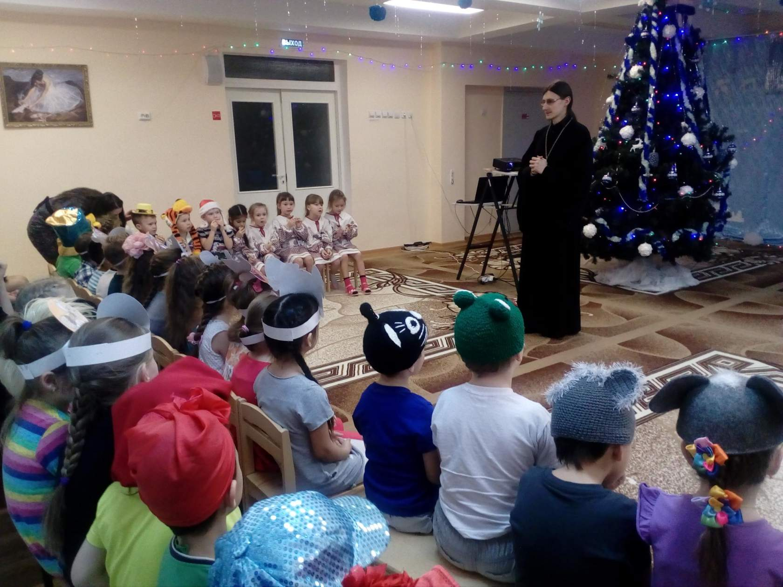

*Выходит ряженая.*

**Ряженая:**

Коляда, коляда, отворяй-ка ворота!

Пришла коляда с пышками, с лепёшками, со свиными ножками.

Коляда, коляда, подай пирога!

Подай, не ломай!

А по целому давай.

Кто даст пирога – тому богатства и добра!

Кто не даст пирога-

Мы корову за рога!

**Ведущий:**

Колядующим обязательно давали разные угощения, пекли пироги. Но сначала нужно замесить тесто. Раз - два, раз - два, начинается игра!

**Игра «Тесто»**

*(под русскую народную мелодию)*

Правила игры: дети стоят парами по кругу, сцепленные руки подняты вверх. Водящая пара под музыку пробегает в любые «ворота». Игру продолжает эта пара и так до тех пор, пока не закончится музыка. С окончанием музыки ведущий говорит: «Готово тесто!». Пара, оставшаяся в середине круга, пляшет, затем игра продолжается с этой парой.

**Ведущий:**

Коляда, коляда,

Ты не хочешь пирога?

***Игра «Пирог»***

*(под русскую народную мелодию)*

Правила игры: дети стоят в двух шеренгах напротив друг друга. В середине – водящий-«пирог».

**Все поют:**

Да экий он высокинький,

Да экий он широкинький,

Да экий он мягошенький,

Режь его, да ешь.

После слов «Режь его, да ешь» к «пирогу» бегут по одному участнику от каждой шеренги. Кто первый коснётся «пирога», уводит его в свою команду, а неудачник остаётся изображать «пирог». Выигрывает группа, забравшая больше «пирогов».

**Ряженая:**

Пирогов напекли, а не хотите ли вы погадать да судьбу свою узнать? Мы погадаем на ваше будущее - кем вы станете, когда вырастите.

*(Показывает мешочек, в котором лежат «гадальные» карточки с изображением людей разных профессий, и даёт каждому ребёнку вынуть из мешочка картинку).*

**Ведущий:**

Ну, какой русский праздник без частушек!

**«Частушки»исполняют взрослые.**

Заиграй-ка, балалайка,

Балалайка — три струны!

Подпевайте, не зевайте,

Выходите, плясуны.

Эй, топни, нога,

Топни, правенькая.

Я плясать пойду,

Хоть не маленькая!

Не хотела я плясать,

Стояла и стеснялася,

А гармошка заиграла —

Я не удержалася!

По станице я шла

И Ванюшу видела,

Под кустом сидел и плакал —

Курица обидела!

Эх, топну ногой

Да притопну другой,

Устоять не могу,

Вот характер какой!

Мы всегда везде такие —

Утром, вечером и днём,

Потому что мы частушки

Развесёлые поём.

Раздайся, народ,

Меня пляска берёт;

Пойду, попляшу,

Себя людям покажу.

У частушки есть начало,

У частушки есть конец,

Кто частушки наши слушал,

Прямо скажем — молодец!

*Во время частушек мальчики играют на ложках, треугольниках, других ударных инструментах, а девочки помахивают платочками*.

**Ряженая:**

Ну вот! Поиграли - погадали, попели - повеселились, а не загадать ли мне вам загадки? А разгадать сумеете? Тогда слушайте внимательно, дослушивайте до конца.

Летит - молчит, лежит - молчит,

Когда умрёт, тогда заревёт.

(снег)

Кого за уши повесили,

За язык подёргали?

(колокол)

В лесу выросло, из лесу вынесли,

В руках плачет, а кто слушает - скачет.

(дудка)

Морщинистый Тит

Всю деревню веселит.

(гармонь)

**Ведущий:**

Как у нашего соседа

Весела была беседа:

Утки - в дудки,

Чечётки - в трещотки,

Зайки в балалайки.

Играют, играют - всех потешают!

Да и мы сейчас начнём,

Инструменты лишь возьмём.

**Оркестр детских музыкальных инструментов «Калинка»**

**Ряженая:**

Святки празднует народ!

Становитесь в хоровод!

**пляска по показу под фонограмму «Ах, заинька»**

**4 ребёнок:**

В тихий рождественский вечер

В небе сияет звезда.

Сердечко моё так и бьётся -

Радость на землю пришла!

**5 ребёнок:**

Мороз на окошке рисует

Узор очень тонкий, чудной.

Снежинка свой вальс танцует,

Кружась под яркой звездой.

**Звучит «Рождественская песенка» - муз. Матвиенко.**

*Вносят пироги.*

**Ведущий:**

Ребята, посмотрите, какие чудесные пироги мы приготовили.

Ну вот и закончились наши посиделки. Мы говорим вам:

до свидания, мир тому, кто в этом дому.

До новых встреч, до новых праздников.